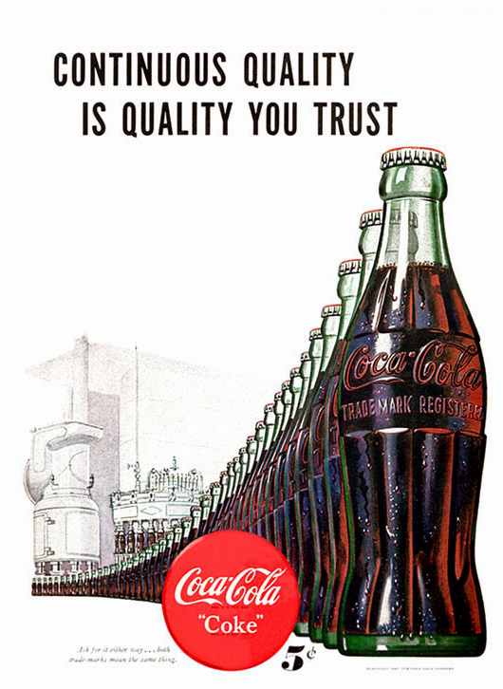
可口可乐销售代表金字塔培训教程

学习方式：远程函授认证班与面授班
认证系列：高级职业经理CEO资格认证、人力资源总监国际认证、营销经理国际认证等系列。
颁发双证：通用中英文权威钢印高级经理资格证书（国际电子注册，可学分转移直接对接国际学位）＋MBA高等教育研修证书(随证书附带全套学员学习档案与国际中英文成绩单)。
收费标准：仅收取1280元 学校网站： www.mhjy.net
报名电话：0451－88723232 咨询邮箱：xchy007@163.com 联系人:王海涛老师
地址：哈尔滨市道外区南马路120号职工大学109室美华教育 邮政编码:150020



附表：

业务代表日/周报表(1)—(试行)

业务代表: 路线编号(包括属区): 此报告日期 月 日至 日

销量:
业务代表(周) |  | 星期一 | 星期二 | 星期三 | 星期四 | 星期五 | 星期六 | 合计

销量完成

销量目标

销量差异

完成当日%

完成本周%
LAMP  资料 | 离开公司时间
LAMP  资料 | 回到公司时间
LAMP  资料 | 行政时间
LAMP  资料 | 路线时间

业务代表(周)  销量明细 |  | 星期一 | 星期二 | 星期三 | 星期四 | 星期五 | 星期六 | 合计
可口可乐/  雪碧 | 250mlRB
可口可乐/  雪碧 | 355mlCAN
可口可乐/  雪碧 | 500mlPET
可口可乐/  雪碧 | 1.25LPET
可口可乐/  雪碧 | 2LPET
可口可乐/  雪碧 | 小计
芬达/醒目 | 250mlRB
芬达/醒目 | 355mlCAN
芬达/醒目 | 500mlPET
芬达/醒目 | 1.25LPET
芬达/醒目 | 2LPET
芬达/醒目 | 小计
天与地 | 250mlRB
天与地 | 355mlCAN
天与地 | 500mlPET
天与地 | 1.25LPET
天与地 | 2LPET
天与地 | 小计

合计

业务市场活动
 |  | 星期一 | 星期二 | 星期三 | 星期四 | 星期五 | 星期六 | 总数

成功开发新客户数 (A)

计划拜访客户数 (B)

成功拜访客户数 (C)

拜访成功率 (D)

路线上销量 (E)

每张订单平均销量 (F)

非路线订单数 (G)

设备投放台数

设备拆移台数

冷饮设备全面生动化台数
宣传品投放/陈列客户数 | 海报
宣传品投放/陈列客户数 | 堆垛陈列
宣传品投放/陈列客户数 | 其它

促销活动宣传品投放客户数

主任签字

(D)=(C)/(A)+(B) (F)= (E)/(C)

附：

业务代表日/周报表(2)—(试行)

竞争对手情况:

渠道

包装品牌
渠道  包装品牌 | 价格 | 促销活动 | 价格 | 促销活动 | 价格 | 促销活动 | 价格 | 促销活动

ISSCOM编号:

A=杂货购物; B=其他购物及服务; C=饮食; D=娱乐/休闲; E=交通/运输/住宿; F=教育; H=经销商

其它:

下周行动方案:
本周主要机会 | 下周行动计划
1．实际销量与目标销量的差异 | 平衡差异销量下周行动  -增加拜访客户数：  -----------------------------  -提高成功率：  -----------------------------  -增加平均订单销量  -----------------------------
2．MOFF总平均分：  本周：  上周：  3．MOFF本周得分比上周得分低之项目：  ------------------------------------  ------------------------------------  4．MOFF得分低于50分之项目  ------------------------------------  ----------------------------------- | 提高项目分之行动计划  - 计划：  --------------------------------------  完成时间：  --------------------------------------  2．计划：  --------------------------------------  完成时间：  --------------------------------------

填写人: 收报人:

业务代表 业务主任

